<https://help.quintoandar.com.br/hc/pt-br/articles/4413357960461-Atualizar-condi%C3%A7%C3%B5es-e-regras-de-entrada-para-visita-de-im%C3%B3vel-anunciado-no-QuintoAndar>

Atualizar condições e regras de entrada para visita de imóvel anunciado no QuintoAndar

Dúvidas sobre visitas? Nós te ajudamos!



Para ajustar as condições e regras de entrada do seu imóvel, é necessário seguir os passos abaixo:

1. Acesse o site [proprietario.quintoandar.com.br](https://proprietario.quintoandar.com.br/) ou seu aplicativo no celular
2. No alto da tela, procure a opção em **Para Proprietários**
3. Em seguida clique em **Meus Imóveis**
4. Ao selecionar o imóvel que será ajustado, clique em**Editar**
5. Depois, clique em**Editar Características do Imóvel**
6. Após isso, abaixe a barra de rolagem até a tela de**Ajuste de horários da portaria**. Nesta fase, selecione o horário de disponibilidade da portaria, se há alguém morando no imóvel, qual o tipo de chave e onde ela fica, como você prefere que a visita aconteça (com ou sem o seu acompanhamento) e a disponibilidade do imóvel.
7. Clique em **Salvar.**

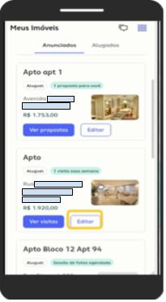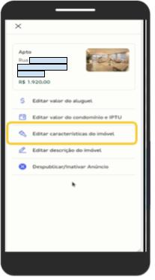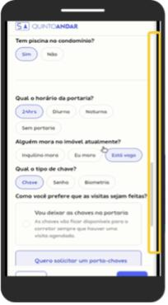

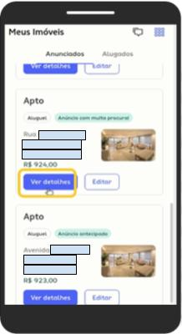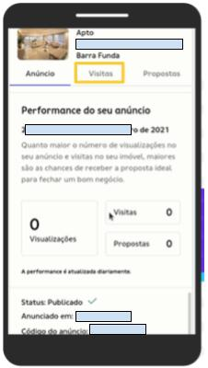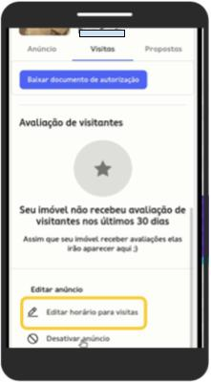

Você também pode deixar na portaria uma lista com os dados dos nossos corretores parceiros para controle de acesso, caso o seu imóvel mantenha as chaves para visitas na portaria, ou lockbox.

Confira como fazer isso:

1. Acesse o site [proprietario.quintoandar.com.br](https://proprietario.quintoandar.com.br/) ou seu aplicativo no celular
2. No alto da tela, procure a opção **Para Proprietários**
3. Em seguida, clique em **Meus Imóveis**
4. Ao selecionar o imóvel, clique em **Ver Detalhes**
5. Agora, clique na aba **Visitas**
6. Ao final da página, procure o botão **Baixar documento de autorização**. O download do documento acontecerá direto no seu dispositivo de acesso (computador ou celular) sendo também enviado por e-mail. Basta compartilhar o documento com a portaria do seu condomínio.